**Step 1: Save the files from Google Drive**

**भाग 1: Google drive से फ़ाइलें डौन्लोड करें**

1. Go to <https://drive.google.com/drive/folders/1AqIdnnfVmoc73awuewCOC3PZ2SZThuiA> in your web browser.

अपने वेब ब्राउजर में <https://drive.google.com/drive/folders/1AqIdnnfVmoc73awuewCOC3PZ2SZThuiA> पर जाएं ।

1. Click on the **DOWNLOAD ALL** button to download the files on your computer.

सब फ़ाइलें डौन्लोड करने के लिए **DOWNLOAD ALL** बटन पर दबाएँ ।

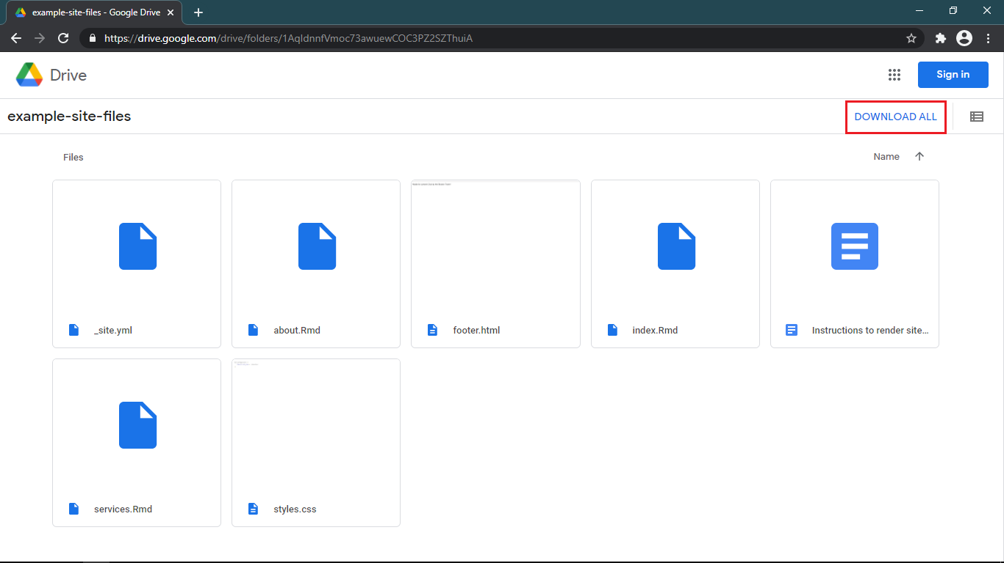

1. Remember the location of the downloaded files.

डाउनलोड की गई फ़ाइलों का स्थान याद रखें।

**Step 2: Open RStudio and set the working directory**

**भाग 2: RStudio खोले और working directory सेट करें**

1. Open RStudio from your desktop shortcut.

आपने डेस्कटॉप से RStudio खोले ।

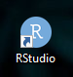

1. Click on the 3 dots, browse to the downloaded files directory, (same as the one in Step 1.3) select the folder and click open to open the directory in the file manager.

3 डॉट्स पर दबाएँ, डाउनलोड की गई फ़ाइल को ब्राउज़ करें, (भाग 1.3 के समान) फ़ोल्डर का चुने और open बटन पर दबाएँ ।

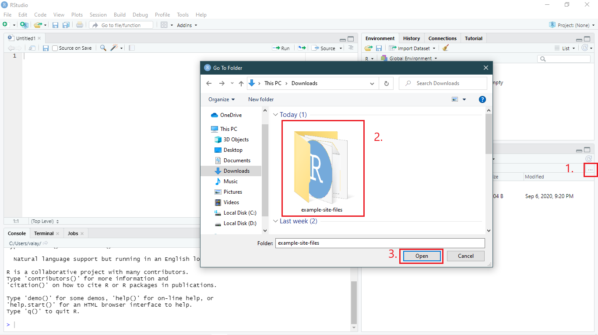

1. To set the current directory as the working directory click on **More** and click on Set as Working Directory.

Working directory सेट करने के लिए **More** बटन पर दबाएँ और फिर Set as Working Directory पर दबाएँ ।

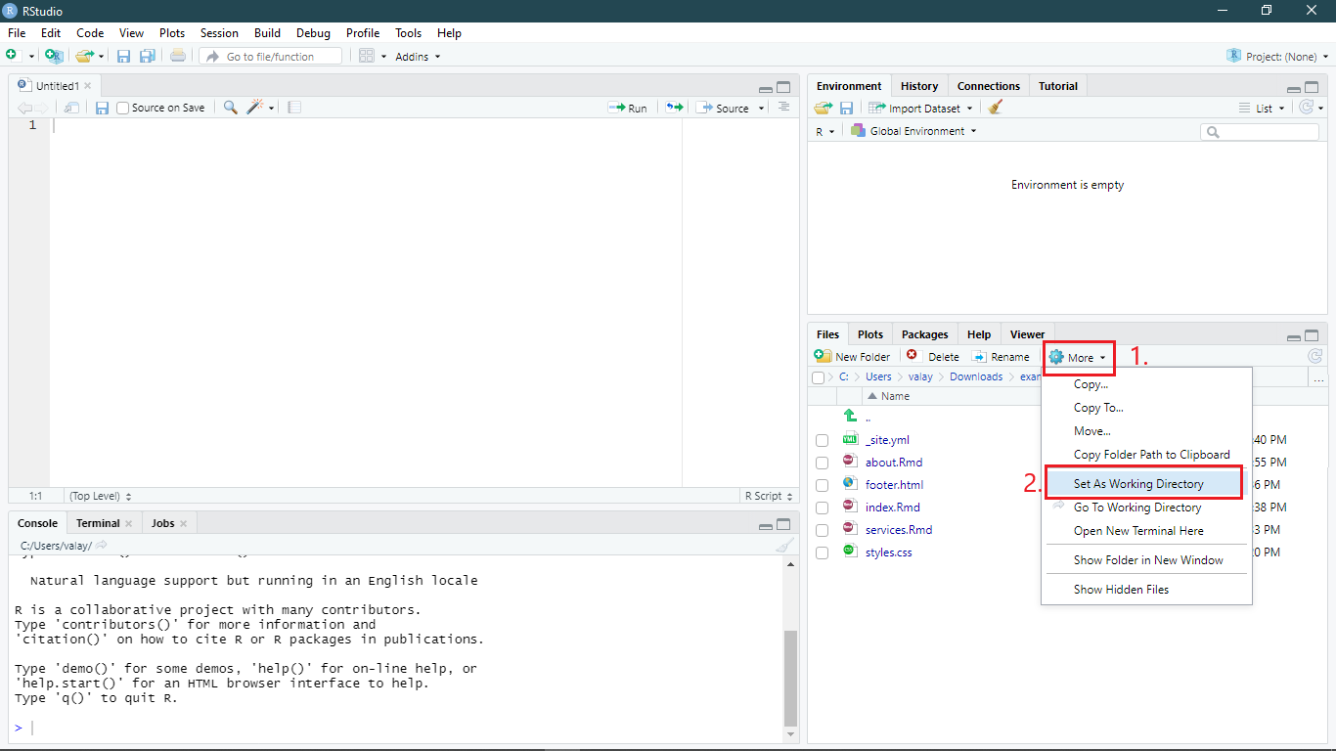

**Step 3: Rendering the site**

**भाग 3: साइट रेंडर करें**

1. Once you have set the working directory, it is time to render the site. To do so, type **rmarkdown::render_site()** command in the console terminal and hit the enter key.

एक बार जब आप working directory सेट कर लेते हैं, तो साइट को रेंडर करने का समय आ जाता है। यह करने के **rmarkdown::render_site()** कमांड को कोंसोले टेरमीनल मई लिखें और enter बटन दबाएँ ।

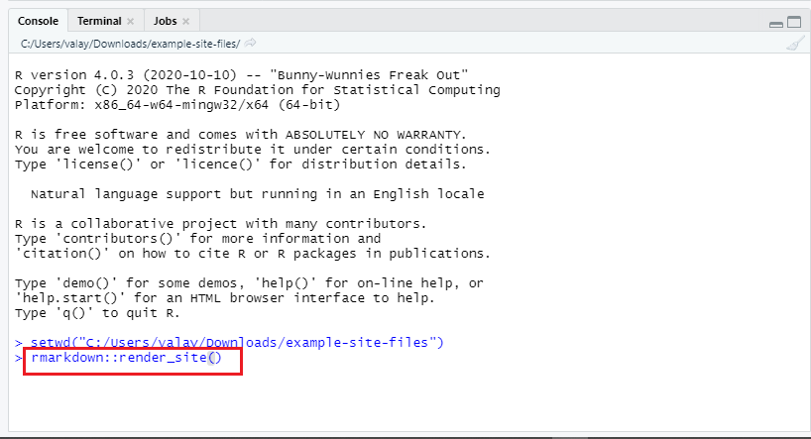

1. After the render is complete, the console will show a message saying ‘Output created: _site/index.html’.

रेंडर होने के बाद , कोंसोले एक मैसेज दिखाएगा ‘Output created: _site/index.html’ ।

1. You’ll find the _site folder in your current directory.

आप _site फोंल्डर बना हुए देखेंगे ।

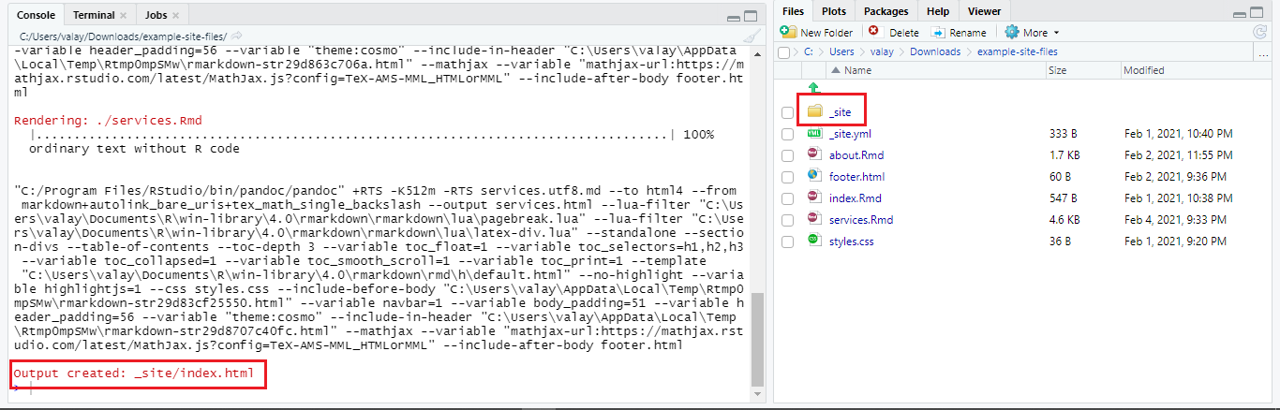

1. Open the _site folder and open index.html in your browser.

_site फोंल्डर को खोले और index.html को आपने ब्राउज़र को खोले ।

1. This is the site you just rendered.

यह आपका साइट है ।

